REDES DE ORDENADORES
PRÁCTICA ROUTERS

Iván Sebastián Loor Weir 100448737
Álvaro González Fúnez 100451281

Nota: Recuerde que hicimos las rutas al revés (desde R100 hasta los demás)

Hito 2
hstOfi1: Ejecute los siguientes comandos
ip route show
ip address show
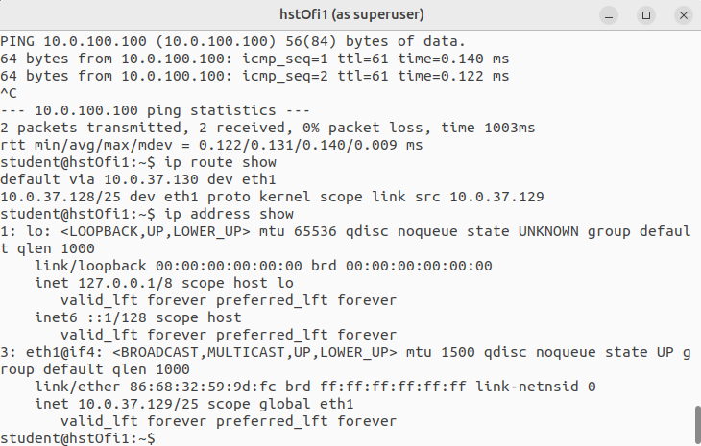
hstOfi2: Ejecute los siguientes comandos
ip route show
ip address show
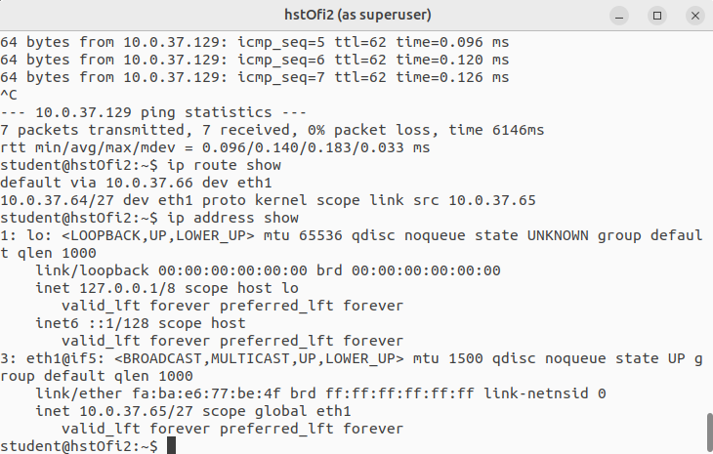
R1: Ejecute los siguientes comandos
show running-config
show ip route

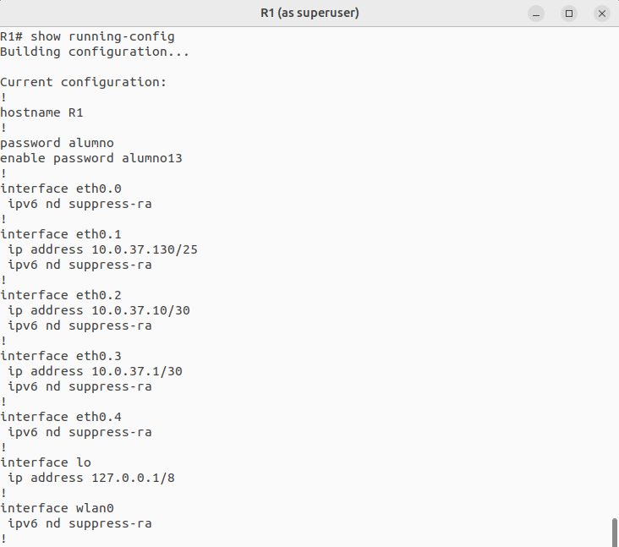
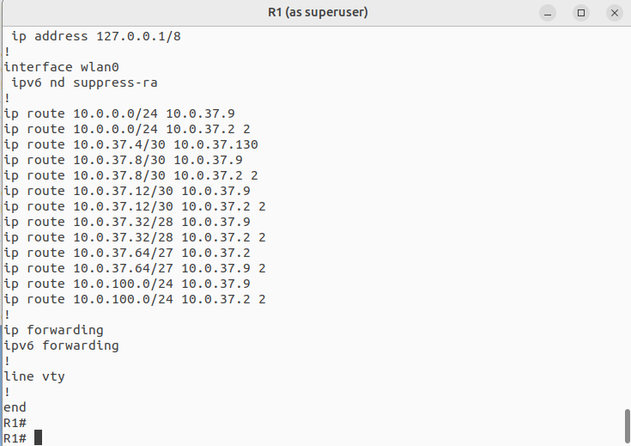
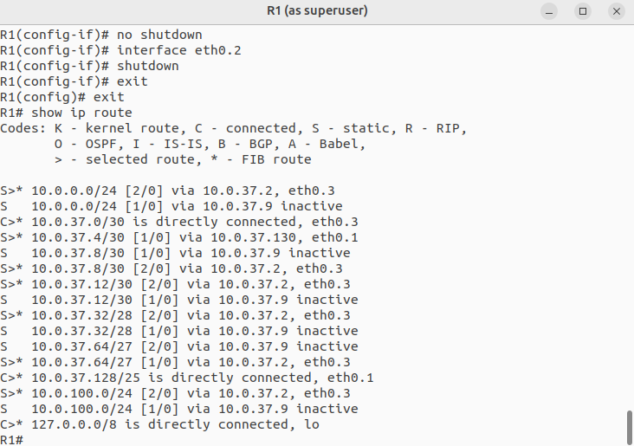

R2: Ejecute los siguientes comandos
show running-config
show ip route
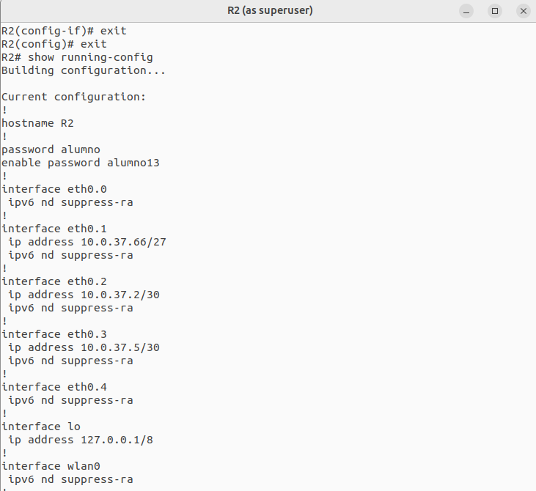
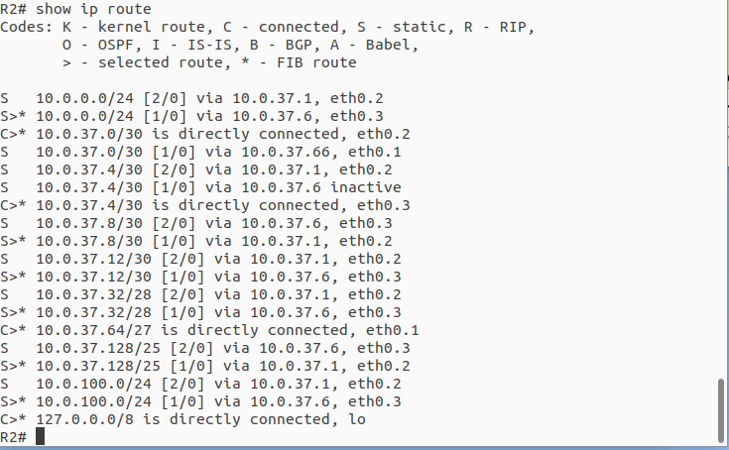
R3: Ejecute los siguientes comandos
show running-config
show ip route
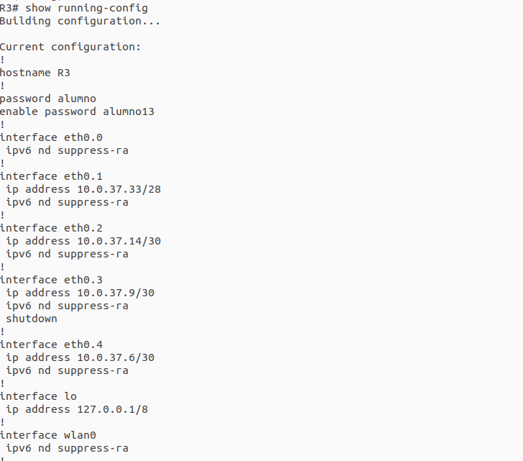
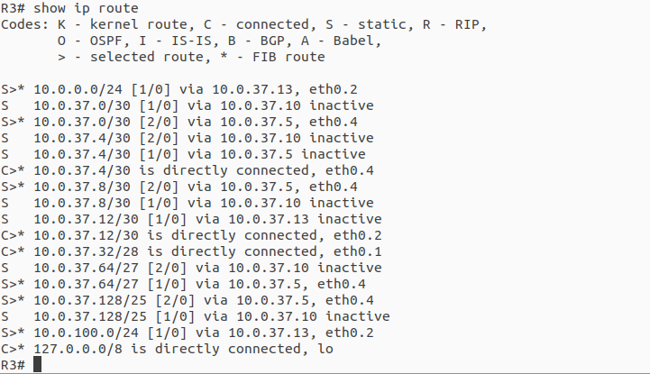
R4: Ejecute los siguientes comandos
show running-config
show ip route
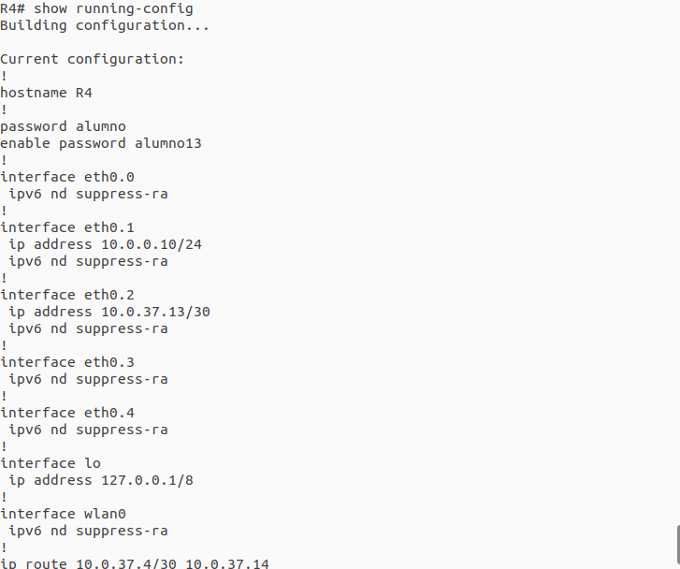
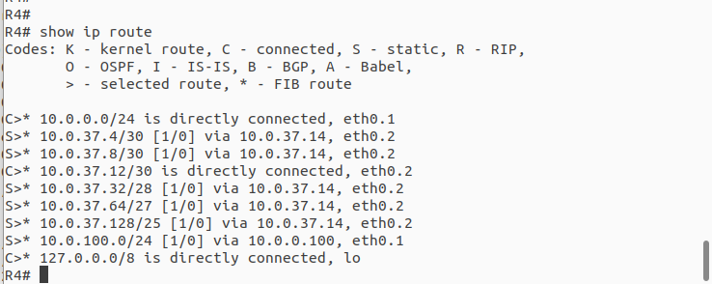

hstOfi1: Ejecute los siguientes comandos
ping -c3 <DIRECCIÓN IP DE hstOfi2>
ping -c3 <DIRECCIÓN IP DE eth0.1 de R3>
ping -c3 <DIRECCIÓN IP DE eth0.2 de R4>
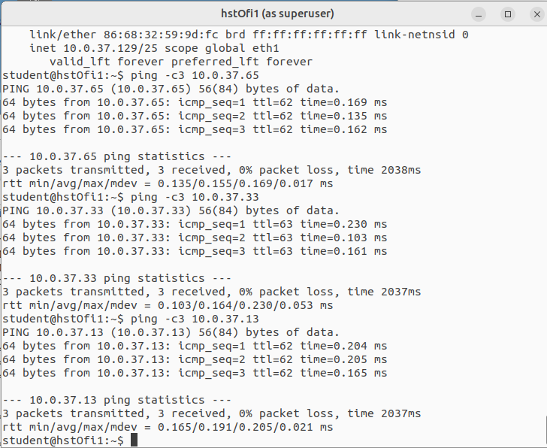

Ponga las interfaces eth0.3 de R1 y eth0.2 de R2 en modo shutdown e incluya una captura de
pantalla de la ejecución del siguiente comando en hstOfi2,
traceroute -n <DIRECCIÓN IP DE hstOfi1>
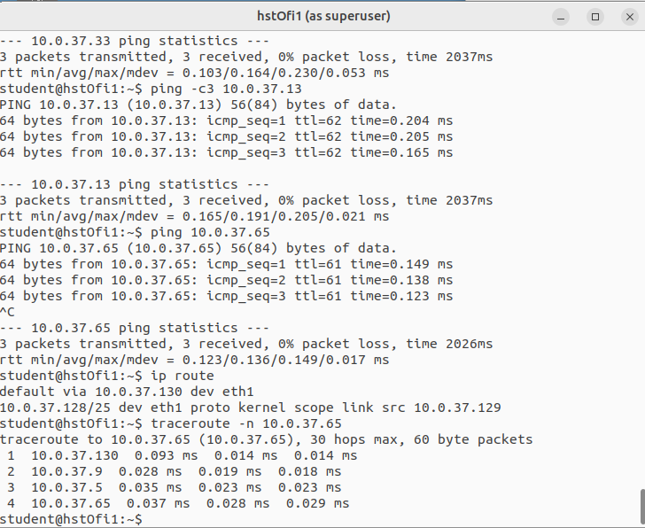

Vuelva a levantar las interfaces eth0.3 de R1 y eth0.2 de R2 en modo normal, ponga las interfaces eth0.2 de R1 y eth0.3 de R3 en modo shutdown e incluya una captura de pantalla de la ejecución del siguiente comando en hstOfi1
traceroute -n <DIRECCIÓN IP DE eth0.1 de R3>
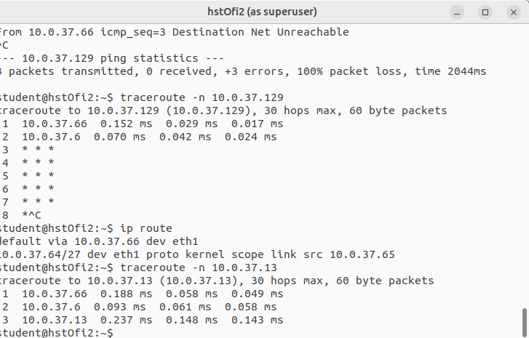

Manteniendo la configuración anterior, incluya una captura de pantalla de la ejecución del siguiente comando en hstOfi2
traceroute -n <DIRECCIÓN IP DE eth0.2 de R4>

